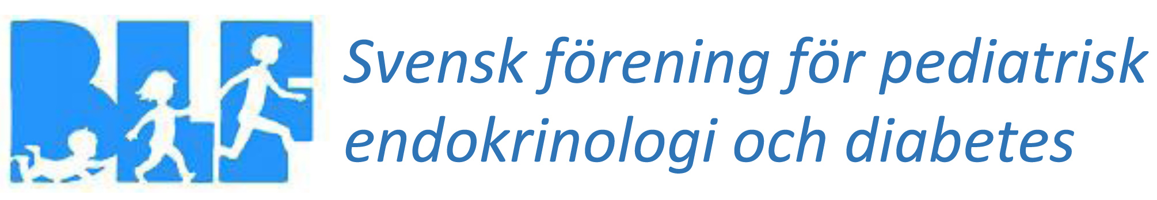

Vårmöte fredagen den 29:e maj 2026

Digitalt möte via zoomlänk: https://umu.zoom.us/j/62644367881

Program
Moderator under förmiddagen – Helena Sjöström
10.00-10.05 Mötet öppnas, välkomna, genomgång av dagen –Anna-Lena Fureman
10.05-11.00 Use of copeptin in the differential diagnosis of AVP deficiency – Julie Refardt, Rotterdam, Nederländerna (Inklusive diskussion kring tillgänglighet/användning i Sverige).
11.00-11.45 Screening för typ 1 diabetes, celiaki och tyreoidit hos barn: TRIAD-studien – Louise Roth, Malmö
11.45-12.15 Könsdysfori - Aktuell rapport –Lisa Lilja
12.15-13.15 Lunchpaus
13.15-14.00 Årsmöte inklusive rapport från arbetsgrupper – Anna-Lena Fureman
14.00-14.15 Rapport från register; GH, NDR-Swediabkids, hypofys – Jovanna Dahlgren, Karin Åkesson, Jon Sigurdsson
Moderator under eftermiddagen – Anna Nordenström
14.15-15.00 Sex differentiation and development – Rodolfo Rey, Buenos Aires, Argentina
15.00-15.10 Snabbkaffe
15.10-15.25 Certifiering inom pediatrisk endokrinologi och diabetes – Svetlana Lajic
15.25-15.40 Barndiabetes och barnendokrinologi i Tanzania – ”Hemedi Open Pediatric Clinic i Tanzania”- Tomas Kintis
15.40-15.45 Avslutning & kommande möten – Anna-Lena Fureman

